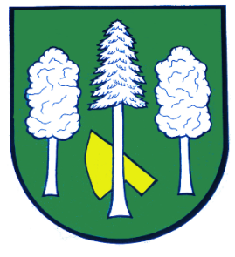

Obec DASKABÁT

Daskabát 35

779 00 Olomouc

telefon: 585 358 001

Hlášení ze dne 19. 12. 2023

1) Ve středu 20. 12. 2022 bude v místní kapličce probíhat výstava betlémů. Navštívit ji můžete v čase od 10:00 do 12:00 hodin.

